# 

# Piazza信息提取与数据解析

# 技术文档

**姓名： 张燕妮**

**日期： 2015年12月7日**

目 录

第一章 概述 3

1.1 概述 3

1.2 整体架构图 3

第二章 Piazza信息提取 4

2.1 整体思路 4

2.2 python脚本实现piazza平台的登录操作 5

2.3 通过API获得所需的json数据 7

第三章 数据存储 13

第四章 json数据解析 13

4.1 json数据结构分析。 13

4.2 handlebars模板引擎 17

4.3 多级标签筛选 19

第五章 集成到Open edX平台 20

5.1 编写XBlock 20

5.2 XBlock安装到OpenedX平台 21

5.3 结果展示 21

## 概述

### 概述

技术文档主要分为五部分，首先简要叙述Piazza信息提取与数据解析的整体架构；然后详细说明Piazza信息提取，数据存储，json数据解析和XBlock集成到OpenedX平台的具体实现方法。

最终的效果是：在IBM提供的机器上布署的Open edX平台中能够以课件组件的形式添加Piazza历史记录组件。该组件能够直接在edx平台中实现查询，筛选课程讨论记录。原有的Piazza平台没有多级筛选功能，而在edx中的Piazza历史记录组件中添加了多级筛选功能，能够实现按标签多级筛选，快速方便的查找讨论记录。Piazza平台与Open edX平台的数据同步通过定时执行检查更新脚本来实现数据同步。

### 整体架构图

整体架构如图1-1所示。所有的脚本都用python实现，脚本位于IBM提供的服务器中，目录/edx/var/edxapp/staticfiles/piazza/下。XBlock利用XBlock-sdk创建。定时执行“检测更新脚本”，该脚本会在每天23:50执行，脚本会调用“登录Piazza平台脚本”，登录成功后向Piazza平台API发送POST请求获得json数据，对json数据解析进行检测今天否有更新的讨论记录，如果有更新，则会向Piazza平台发送POST请求获得相应讨论记录的json数据。检测更新结束后，把json数据同步到github仓库。“json数据解析”从github仓库获取数据，对数据解析生成html页面，该页面以iframe形式嵌入到XBlock的html页面中，XBlock安装到Open edX平台后即可在Open edX平台前端看到Piazza历史记录组件，可以进行相应的查询，筛选操作。表1为图1-1中的脚本与相应的文件名对应关系。

登录脚本

Piazza 平台

Open edX 平台

登录

登录成功

提取信息脚本

API

POST请求

json数据

同步存储脚本

json数据

登录成功

github 仓库

json数据

json数据解析

json数据

XBlock

Html页面

检测更新脚本

（定时执行）

Piazza历史信息组件

IBM 服务器

图1－1 piazza信息提取与显示整体架构图

表1：脚本与文件名的对应关系表

|  |  |
| --- | --- |
| **脚本名称** | **文件名** |
| 检测更新脚本 | upd-data-piazza-python.py |
| 登录脚本 | LoginPiazza.py |
| 提取信息脚本 | accessToPiazzaData.py |
| 同步存储脚本 | PushToGit.py |

## 第二章 Piazza信息提取

### 2.1 整体思路

从Piazza讨论区平台提取信息。提取的内容包括：

1. 所有的讨论记录。由于每一个讨论记录都对应一个唯一的cid，可以通过遍历所有的cid，向API发送POST请求从而获得所有讨论记录的json数据。
2. 所有标签的第一次筛选结果。先向API发送一个POST请求，从获得的json数据中提取出标签列表，根据标签列表再向API发送POST请求，获得按相应的标签筛选后的json数据，该数据作为以后实现多级筛选的基础。

提取信息的途径是通过piazza的API获得json数据。具体的实现思路如下：

首先，通过python脚本实现piazza平台的登录操作。分析浏览器登录piazza所需的请求头（header），根据分析的结果利用python脚本实现模拟登录piazza平台，并保存cookie，供以后直接访问piazza使用。

其次，通过API获得所需的json数据。利用python脚本实现模拟登录piazza平台之后，分析浏览器进行“点击某一条记录的快照，网页中显示该记录详细信息”这一行为所发送的POST请求。分析后发现：浏览器采用新的请求头向piazza的API发送POST请求，请求结果是返回json数据到浏览器端，浏览器端对json数据解析，实现讨论记录详细信息的显示。由此可以通过python脚本实现向piazza的API发送POST请求，实现json数据的获取。

最后对获得的json数据解压。

下面详细说明这三个过程。

### 2. 2 python脚本实现piazza平台的登录操作

用流程图表示浏览器直接登录piazza以及python脚本模拟登录piazza的流程如图2－1和图2－1所示：

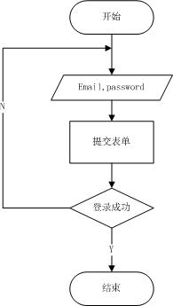

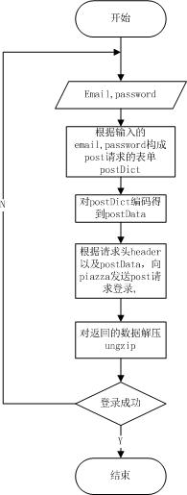

图2­-1 浏览器登录piazza 图2-2 利用python脚本登录piazza

下面对python脚本登录piazza所涉及的关键内容进行分析：

利用urllib.request, http.cookiejar两个库创建opener实现自动在发出的POST请求中加上自定义的请求头，以及自动处理使用opener过程中遇到的cookies的功能，创建opener以及利用opener发送post请求的代码如下：

//创建opener

cj = http.cookiejar.CookieJar()

pro = urllib.request.HTTPCookieProcessor(cj)

opener = urllib.request.build_opener(pro)

urllib .request .install_opener(opener)

//利用opener发送post请求，接收返回的数据并解压

req = urllib.request.Request (url,postData,header)

response=urllib .request .urlopen(req)

data=response.read()

data = ungzip(data)

urllib.request.Request (url,postData,header) 的参数说明：

“url”: 发送POST请求的目标url，url=” <https://piazza.com/class/>”,

“postData”: POST请求的参数，登录时所需的参数包括：email, password, from, remember四项，其中email, password即用户登录的邮箱和密码，from：“signup”, remember: ”on” 。这四项内容以json格式组合即：postDict={ 'from': '/signup','email':email ,'password': password , 'remember': 'on' }，然后要对postDict编码才能作为urllib.request.Request的参数。调用urllib.parse包中的urlencode方法对postDict编码。postData = urllib.parse.urlencode(postDict).encode()。

“header”: 自定义的请求头。Header通过分析浏览器行为获得，python脚本中发送POST请求时利用此header让服务器端认为是由浏览器发出的POST请求，以达到模拟浏览器操作的效果。

### 2.3 通过API获得所需的json数据

流程图2－3和2－4分别表示浏览器获得某条讨论记录的详细信息以及通过python脚本获得讨论记录详细信息：

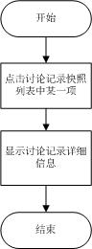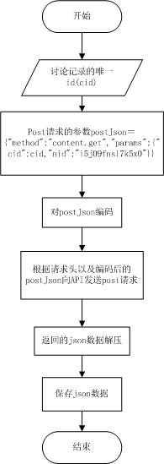

图2-3 浏览器获得某一条讨论记录详细信息流程图 图2-4 python脚本获得某一条讨论记录详细信息流程图

为了便于后续内容的理解,先对piazza页面组织结构作简要分析。如图2-5所示piazza的页面主要由三部分构成: 第一部分，导航栏。导航栏位于整个页面上方,这里列出了一些受欢迎的标签,点击标签可以实现快速筛选,筛选的结果会显示在第二部分。第二部分，讨论记录快照列表。讨论记录快照列表位于页面的左边，页面初始加载时列出的是按时间倒序排序的讨论记录快照列表，当点击导航栏处受欢迎的标签时，按标签筛选的结果会显示在这里。第三部分，讨论记录详细信息。讨论记录详细信息位于第三部分的右边，当点击讨论记录快照列表中的某一项时，第三部分会显示讨论记录的详细信息。

|  |  |
| --- | --- |
| 第一部分：导航栏 | |
| 第二部分  讨论记录快照列表 | 第三部分  讨论记录详细信息 |

图2-5 piazza页面组织结构简图

从获得某一个讨论记录详细信息的json数据出发，然后把方法推广到获得所有讨论记录详细信息数据，以及获得按标签筛选后的讨论记录快照列表的数据。

通过在浏览器的Piazza页面上进行“点击讨论记录快照列表中某一项”这一操作,分析浏览器处理这该动作所涉及到的网络请求,得到如下的信息:当点击讨论记录快照表表中某一项时,浏览器会向服务器端发送一个POST请求,请求的url为: <https://piazza.com/logic/api/>. 另外，POST请求的请求头header也和登录时不一样, 请求的参数包括两项内容”method”和”params”.参数格式为{"method":"content.get","params":{"cid":nr,"nid":"i5j09fnsl7k5x0"}}.其中,”method”:”content.get”表示的是向API请求讨论的详细内容,如果向API请求的是讨论记录快照则”method”:”network.get_my_feed”. ”params”是相应的参数,”cid”:表示的是点击的讨论记录快照所对应的ID, nid表示的是课程id.

接下来用Python实现上述操作。通过API向服务器端获得json数据实质上也是向服务器端发送POST请求，因此基本的代码和登录piazza时一样，只是改变了urllib.request.Request(url,postData,header_new)中的参数的值。此时的url变为：”https://piazza.com/logic/api/”，header_new是新的请求头可以通过浏览器行为分析中获得，postData是编码后的postJson ， postJson={"method":"content.get","params":{"cid":nr,"nid":"i5j09fnsl7k5x0"}}，对postJson编码调用的是json.dumps(postJson).encode()方法。POST请求的返回结果需要进行预处理以便于下一步的操作。预处理时需要对返回结果进行解压，解码，然后处理中文。关键的代码如下。

data = ungzip(data)

data=data.decode()

#处理data的中文

myjson=json.loads(data)

newjson=json.dumps(myjson,ensure_ascii=False)

data是POST请求的返回结果，首先调用ungzip()对其解压，然后解码，解码后得到的数据中文不能正常显示，通过json.loads()以及json.dumps()处理中文。最后得到的newjson即为预处理后的json数据。

有了上述获得某一条指定的讨论记录json数据这一核心的方法后，就可以推而广之来获得所有的讨论记录json数据。首先需要得到一个所讨论记录的id列表，然后遍历这个列表，向API发送POST请求，获得讨论记录的详细信息数据。为了获得所有讨论记录的id列表，先向API发送POST请求获得初始时的讨论记录快照列表数据，数据中包含了所有讨论记录的快照，对数据解析可以得到id列表。另外，数据请求时有时因为网络问题请求时间太长，这里通过设定一个默认的请求时限，超过时限没有响应则显示超过再次发起本次请求，如果连续三次请求超时则跳过该请求。请求时限的设定由socket.setdefaulttimeout()实现，脚本中设定的值为20s。具体的流程见图2-6。

图2-6 获得所有讨论记录详细信息流程图

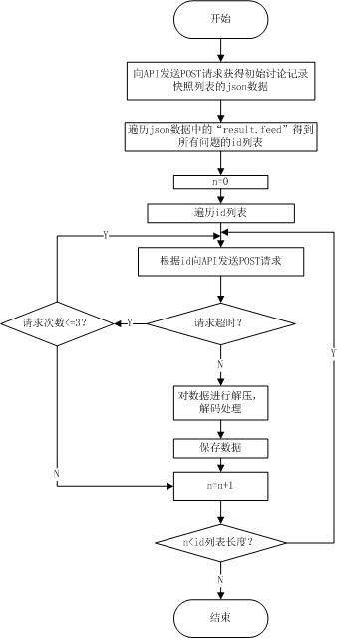

下面讨论获得按标签筛选后的讨论记录快照列表的json数据的方法。仍然通过分析在浏览器piazza页面进行“点击某一个受欢迎的标签列表中的标签”这一动作，浏览器的所涉及的操作。分析后得知，进行这一操作时浏览器仍然向同一个url发送post请求，只是请求时的参数不一样了。与”点击讨论记录快照列表中某一项”这一操作的区别在于postJson的构成不同。例如要获得按标签”lab1”筛选后的讨论记录快照列表，则postJson={"method":"network.filter_feed","params":{"nid":"i5j09fnsl7k5x0","sort":"updated","filter_folder":"lab1","folder":1}}。”filter_folder” 的值即为标签的名称。

通过上述分析可以知道，获得json数据的实质是向“<https://piazza.com/logic/api/>”这个url发送POST请求，根据请求的参数不同，会返回不同的数据，然后对数据进行解压，解码处理得到json数据。具体的流程图如图2-7所示。

图2-7 获得所有标签筛选后讨论记录快照流程图

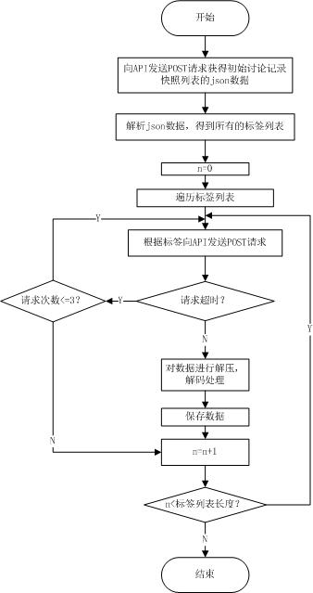

通过上面的方法已经得到了从piazza平台提取的数据。下面介绍的是数据的存储问题。

## 第三章 数据存储

这些数据都是以json字符串的形式保存的。由于数据量不是特别大，为了节省开支不需要存放在一个特点的数据库中，以文件的格式保存即可，为了便于后续在Open edX平台上的集成，以及数据的存取方便，把这些数据保存在github的一个仓库中。每次更新后的数据都会同步到github仓库中，数据的保存格式为.json文件，以讨论记录的id为文件名。

## 第四章 json数据解析

对json数据进行解析是最重要的一部分内容。首先对所获得的json数据的结构进行分析。然后根据json数据的结构，以json数据为数据源利用js模板引擎――handlebar进行数据解析，生成js模板，并利用css渲染，最后以html页面的形式展现出来。

### json数据结构分析。

提取到的数据主要有两种：一种是讨论记录的详细信息，另一种是按标签筛选后的讨论记录快照。这两种json数据的结构存在差别，而每一种数据各自的结构是相同的。

讨论记录的详细信息。其结构如图4-1所示。

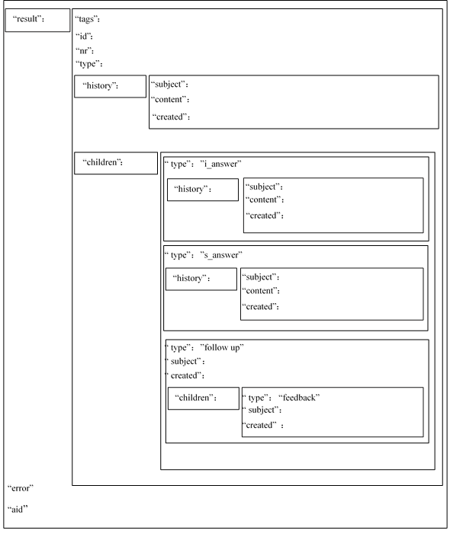图4-1讨论记录详细信息数据结构简图

一个讨论记录详细信息数据以json字符串的形式保存在文件中，进行解析的时候先把json字符串转化为json对象，每一个json对象的格式如图4-1所示，注意图4-1中只列出了有用信息的名称，从图中可以清楚的了解到json对象的格式。所需的信息存在于“result.history”以及”result.children”这两个字面量中。

Result.history是一个对象数组，这个数组又由对象字面量组成，每一个{}所代表的是一个对象字面量。对象字面量中存储的是post的内容，每当post的发表者进行修改的时候，数组中会相应的增加一个对象字面量。在进行json解析时，只需要读出数组中第一个对象字面量的内容即可，第一个对象字面量的内容就是post内容的最新版本。 Result.children是一个对象数组。它包括三种对象，这三种对象按”type”的值不同来区分，”type”的值为” i_answer”时该对象存储的是instructor针对该post的回答。”type”的值为” s_answer”时该对象存储的是student针对该post的回答。”type”的值为” followup”时该对象存储的是后续的讨论。当”type”的值为” followup”时，对象中又包含数组，后续的讨论中会有回复，回复的内容会存储在数组中。

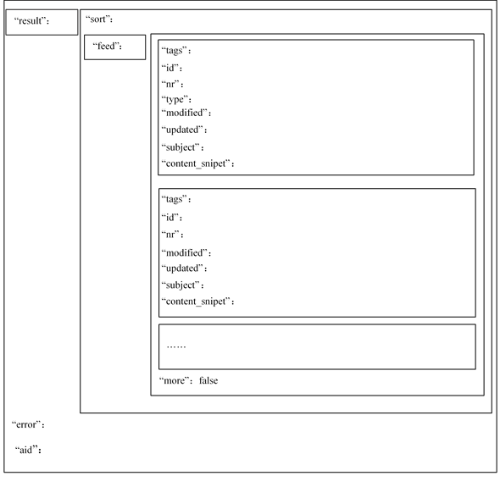按标签筛选后的讨论记录快照，其结构如图4-2所示。

图3-2 按标签筛选后讨论记录快照json数据结构简图

标签筛选后讨论记录快照的json对象的格式则简单得多，每一个快照以对象数组”result.feed”中的一个对象的形式存在。每一个对象包含一系列的“名称－值”。对这些“名称”的含义作说明。”tags”的值表示的是该快照所包含的标签，是一个数组；”id”的值表示的是该快照的id，由14个字符的字符串表示；”nr”的值表示的是该快照的id，是一个整数；”modified”的值表示的是修改时间；”updated”:的值表示的是更新时间；”subject”的值表示的是快照的主题，与图4-1中“result.history.subject”的值相同；”content_snipet”的值表示的是快照的内容，是图4-2中“result.history.content”中的一部分内容。

### handlebars模板引擎

清楚了json数据的格式之后，下面需要做的是把json数据对象的内容展示在页面上。

关于页面的展示采用的是”json+ajax+html”的方式。这种方法是基于ajax请求，要求服务器端返回一个json类型的json字符串，这个json串中包含了界面所需的所有信息，界面拿到json串后，构造出html。

完成界面展示利用javascript模板引擎可以有效的组织和分离前端页面代码中的显示层和数据层两个部分。Javascript模板引擎有很多种，本文中使用的是handlebars模板引擎。handlebars以json对象为数据源，支持逻辑判断、循环等操作，同时具有非常好的扩展性。

下面介绍利用handlebars模板引擎完成数据的展示的方法。

1. 创建html页面

①在<head>部分添加js库，包括两个js库，一个是jquery的js 库（jquery-1.11.3.min.js）；另一个是handlebars的js 库(handlebars- v3.0.3.js)。

②添加handlebars模板。

<script id=”page-center-template” type=”text/x-handlebars-template”>

　　　Template content　//对json数据的解析

</script>

（2）创建js

使用handlebars.compile方法将模板编译为函数，生成的执行函数接受json数据作为参数，用来渲染模板

//获得html中定义的模板

var source = $("#page-center-template").html();

//将模板编译为函数

var template = Handlebars.compile(source);

//生成的执行函数接受context作为参数

var html = template(data_json);

//渲染模板

$("#page_center").html(html);

下面以第二部分——讨论记录快照列表模板的生成为例详细介绍如何利用handlebar模板引擎生成js模板实现动态加载html页面。

1. 文件结构

主要包括三类文件：.html，.js，.css 如表2所示。

表2：文件名与文件介绍对照表

|  |  |
| --- | --- |
| 文件名 | 文件介绍 |
| example.html | 实现讨论记录快照列表的html页面 |
| handlebars-v3.0.3js和jquery-1.11.3.min.js | 利用handlebars模板所需的js脚本 |
| piazza_feed.js | 对模板进行编译以及其它函数功能实现，利用ajax获取json数据的js脚本 |
| dashboard_feed.js | 渲染html页面的css文件 |

1. 具体实现

（1）创建html页面

①在<head>部分添加js库，包括两个js库，一个是jquery的js 库（jquery-1.11.3.min.js）；另一个是handlebars的js 库(handlebars-v3.0.3.js)。

②页面框架

<div id="page_main" class="has_popular_tags_bar">

<div class ="views" id="views">

<div id ="feed" class="page_feed">

</div>

</div>

</div>

讨论记录快照列表的内容显示在<div id ="feed" class="page_feed"></div>之内，具体的显示格式定义在下面的handlebars模板中。

③添加handlebars模板。

<script id=” feed-template” type=”text/x-handlebars-template”>

　　　　　　　 //template content

</script>

模板内容的编写是实现的重点部分之一，利用的是handlebars的语法规则，解析json数据，获取所需的内容使其在模板的对应位置显示。内容用{{{　}}}获得。其中进入到属性上下文的方法为{{#with }}{{/with}}，遍历数组的方法为{{#each}}{{/each}}。例如：获得快照相对应的时间，快照的标题，快照的内容：

　　 {{#with result}}

　　　{{!-- 按组显示（遍历所有组） --}}

{{#each feed}}

　　　　　　　　{{!--日期 --}}

　　　　　　　　{{{modified}}}

　　　　　　　　{{!--标题 --}}

　　　　　　　　{{{subject}}}

　　　　　　　　{{!--内容片段 --}}

　　　　　　　　{{{content_snipet}}}

　　　　　　{{/each}}

　　　　{{/with}}

另外，当需要进行条件判断时，需要注册helper来实现。例如定义比较大小的helper 则可以在html进行使用，使用方法如下：

{{#compare @index 0}}

….

{{/compare}}

可以判断数组的下标是否为0,若为0则执行相应的操作。

该比较大小的helper的注册在js脚本中实现，实现方法为：

//注册一个比较大小的Helper,判断v1是否等于于v2

Handlebars.registerHelper("compare",function(v1,v2,options){

if(v1==v2){

//满足添加继续执行

return options.fn(this);

}

else{

//不满足条件执行{{else}}部分

return options.inverse(this);

}

});

（2）创建js

页面加载时的初始化操作包括：导航栏显示“popular tags”以及生成多级筛选的第一级下拉菜单；讨论记录快照列表部分显示的是按时间倒序排列的快照列表；注册一个比较大小的helper。前两项内容的显示都涉及到数据的动态获取以及显示的问题，通过ajax实现从github获得json数据，然后利用handlebar模板引擎实现json数据的解析与显示。当在前台的页面进行相应的操作时，页面需要根据操作进行响应，通过js中的函数实现对页面的响应

### 多级标签筛选

Piazza平台只提供了标签的一次筛选功能。为了能够快速，准确的筛选讨论记录，找到所需的讨论记录信息。实现了按标签多级筛选的功能。基本的思路是：第一级菜单中列出所有的标签列表，当选中某一个标签时，进行第一次筛选，本次筛选直接利用piazza平台已有的标签分类信息，并且列出经过第一次筛选后的第二级可选标签。以后的每次筛选都在上一次筛选的结果基础上进行筛选，并列出下一级可选的标签，可以不断进行筛选。筛选的形式为动态弹出多级下拉菜单。

例如：当选中第一级下拉菜单的标签中“lab1”标签时，会在feed部分以摘要的形式显示与lab1有关的所有记录（集合a1），同时会生成第二级下拉菜单（第二级下拉菜单所列出的标签为：集合a1包含的标签的并集-“lab1”。）当选中第二级下拉菜单的标签“lab2”时，会在feed部分以摘要的形式显示出同时与“lab1”, ”lab2”有关的所有记录（集合a2）, 同时会生成第三级下拉菜单（第三级下拉菜单所列出的标签为：集合a2包含的标签的并集－（”lab1”,”lab2”））.如此反复进行。

具体的实现函数调用关系如图4－1所示：当点击第一级下拉菜单列出的某一个标签时，调用函数click_select_label()，该函数会调用两个函数生成第二级下拉菜单， addNextSbling()生成下一级下拉菜单，下拉菜单中包含的标签列表由gen_next_list()生成。当点击第二级以及以后各级下拉菜单时，调用函数clickSelect(),该函数会调用两个函数生成下一级下拉菜单， addNextSbling()生成下一级下拉菜单，下拉菜单中包含的标签列表由gen_next_taglist()生成。递归调用关系是通过addNextSbling()函数中监听点击事件，触发clickSelect()函数执行实现的。

图4－1 多级筛选函数调用关系图

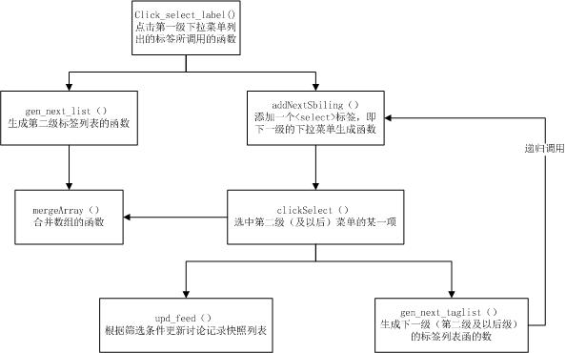

## 第五章 集成到Open edX平台

首先，编写XBlock，通iframe形式显示piazza历史记录的展示页面。

然后，把XBlock安装到Open edX平台，piazza历史记录展示页面即可作为该平台的一个课件组件使用。

### 5.1 编写XBlock

利用XBlock-sdk进行可以快速生成一个初始XBlock。然后在此基础上按照需要开发。

由于XBlock-sdk进行了更新，生成初始XBlock的方法与早先的版本有一些差别，在此说明利用更新后的XBlock-sdk生成xblock的步骤。

1. 安装标准开发库 (更新前的XBlock-sdk没有这一步)

sudo apt-get install python-dev libxml2-dev libxslt-dev lib32z1-dev libjpeg62-dev

1. 从github克隆一份 xblock-sdk

sudo git clone <https://github.com/edx/xblock-sdk.git>

1. 进入到xblock-sdk目录
2. 安装虚拟环境virtualenv

pip install virtualenv

1. 为XBlock创建虚拟环境

sudo virtualenv Piazza_xblock

1. 激活虚拟环境

source Piazza_xblock/bin/activate

1. 安装依赖，注册XBlock

make install

1. 运行bin下的workbench-make-xblock，创建新的xblock

cd /xblock-sdk/bin

./workbench-make-xblock

输入shortname:piazza

输入Classname:PiazzaXBlock

创建成功！

XBlock创建成功后，把piazza历史记录的html页面(example.html)，作为iframe嵌入到piazza.html中。然后把XBlock安装到Openedx平台。

### XBlock安装到OpenedX平台

1. 安装XBlock

sudo –u edxapp /edx/bin/pip.edxapp install /piazza-xblock/piazza/

1. 使XBlock可用（该步骤只需首次操作，之后可跳过）

①在edx-platform/lms/envs/common.py中去掉注释：

*# from xmodule.x_module import prefer_xmodules*

*# XBLOCK_SELECT_FUNCTION = prefer_xmodules*

②在edx-platform/cms/envs/common.py,中去掉注释：

*# from xmodule.x_module import prefer_xmodules*

*# XBLOCK_SELECT_FUNCTION = prefer_xmodules、*

③在edx-platform/cms/envs/common.py中把

*'ALLOW_ALL_ADVANCED_COMPONENTS': False,*

*改成：*

*'ALLOW_ALL_ADVANCED_COMPONENTS': True,*

（3）在Studio中把Xblock添加到课程的高级设置中。

①登录到Studio,打开课程

②settings->Advanced Setting

③把键”advanced_modules”的值改piazza.

（4） 把piazzaXblock添加到课程，在studio中

①Edit编辑一个单元

②Advanced->piazza

### 结果展示

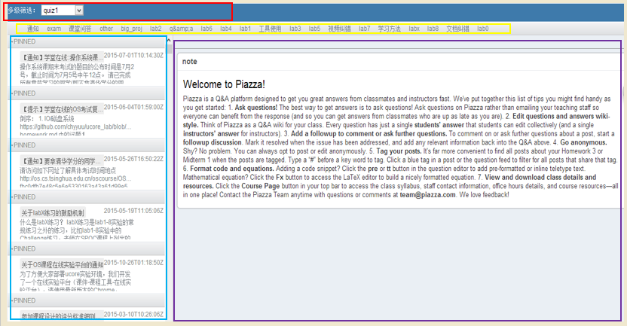初始加载后如图5-1所示。页面最上方（红色框线部分）是多级筛选功能栏。可以进行多次筛选，筛选的结果会在feed部分（蓝色框线）显示，如图5-2是进行了两次筛选（quiz5,lab1）之后的结果，有三条记录满足条件。当选中feed部分的某一条记录时，会在主页面部分（紫色框线）显示选中记录的详细信息，如图5-3。黄色框线内是受欢迎的标签，点击其中的任何一个标签，会进行一次筛选，筛选结果也显示在feed部分（蓝色框线）。

图5-1 初始加载结束后的页面

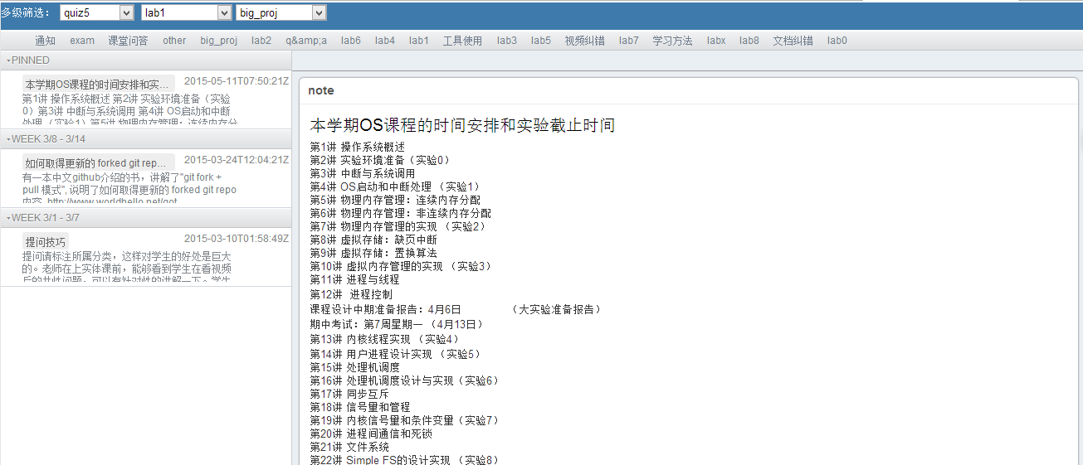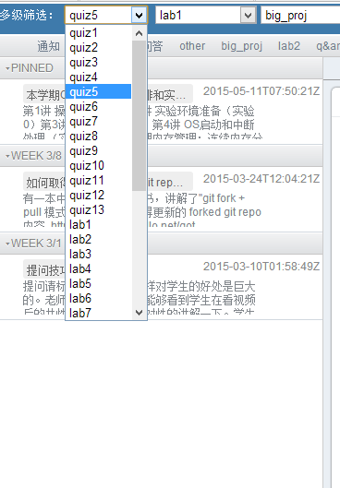图5－2 利用多级筛选功能进行两次筛选结果图

图5－3 点击某一个记录，显示其详细信息